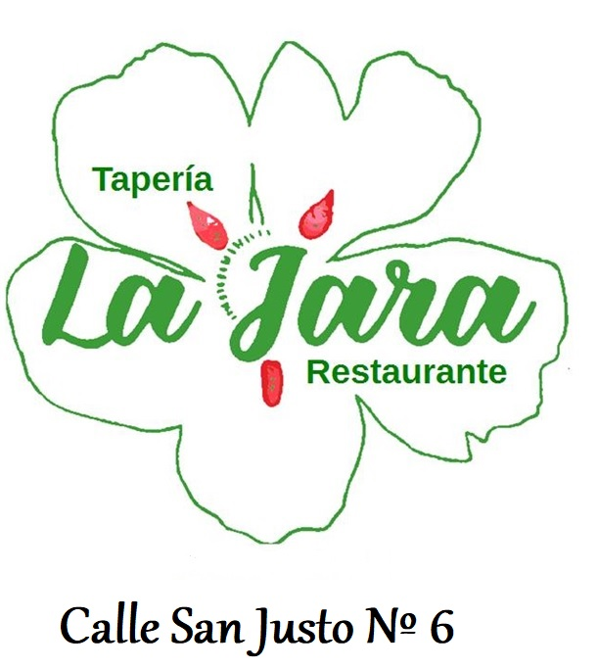

MENÚ DE NAVIDAD Nº 4

PARA COMPARTIR

- PULPO A LA BRASA SOBRE CREMOSO DE PATATA
- SURTIDO DE IBERICOS
- ENSALADA DE PIMIENTOS ASADOS CON VENTRESCA

A ESCOGER

RAPE A LA DONOSTIARRA
O
LECHAZO ASADO

POSTRE

TORTILLA ALASKA

AGUA MINERAL CABREIROA
VINO TINTO D.O.RIBERA DE PINNA FIDELIS
CAFÉ
CAVA EXTREMEÑO

PRECIO POR PERSONA: 36 EUROS (IVA INCLUIDO)

